**第一步：制作zlib库**

1、先从将该4个压缩包拷贝到共享文件夹下

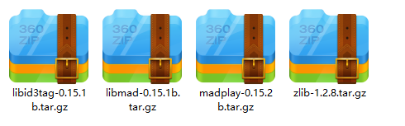

2、将全部复制到家目录下差点

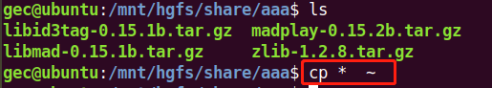

3、为了方便管理家目录文件，我们创建个文件夹，例如取名mad

mkdir mad

先解压tar xzvf zlib-1.2.8.tar.gz -C ~/mad/

clipboard.png

4、设置环境变量

export CC=arm-none-linux-gnueabi-gcc

export AR=arm-none-linux-gnueabi-ar

export RANLIB=arm-none-linux-gnueabi-ranlib

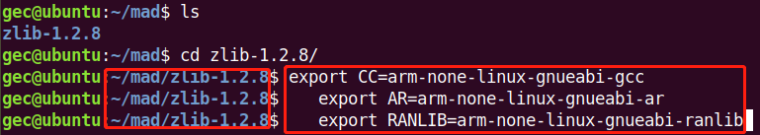

5、prefix后面指的是你的安装路径，也就是说你上面这些操作命令，最终安装出来会出现一个结果，会有个库，你希望把这个库放到哪去（你自己决定）。理论上讲你想放哪里都无所谓。例如我创建一个文件夹（在家目录下），例如取名audio。

clipboard.png

然后配置**./configure --prefix=/home/gec/audio**

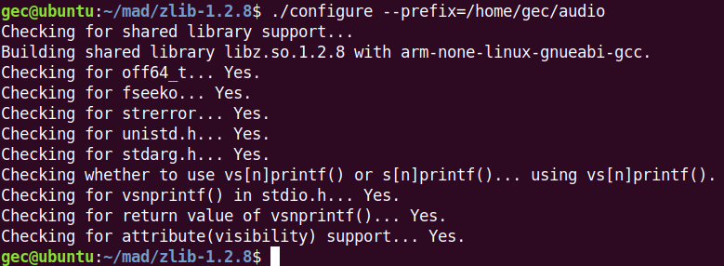

6、编译make

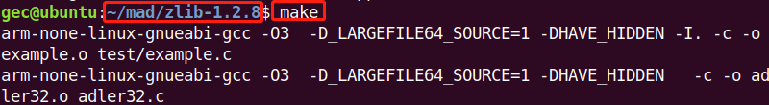

7、make install

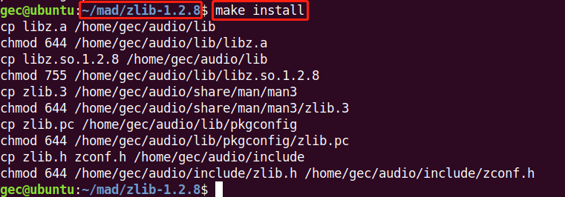

make install的作用就是复制粘贴，然后你进入audio里面看看，生成的东西，其中最重要的是lib库

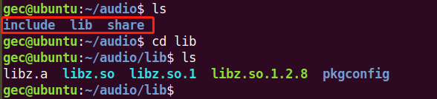

通过查看，libz.so.1.2.8这个库是可以放在开发板里运行的。

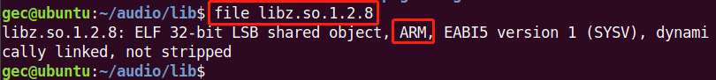

第二步：制作libid3tag库

8、tar xzvf libid3tag-0.15.1b.tar.gz -C ~/mad/

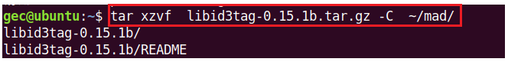

9、配置libid3tag

   export CPPFLAGS="-I/home/gec/audio/include"

   export LDFLAGS="-L/home/gec/audio/lib"

clipboard.png

10、**./configure --prefix=/home/gec/audio --host=arm-none-linux-gnueabi**

clipboard.png

11、编译libid3tag

 make

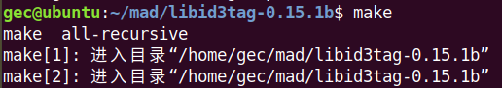

 make install

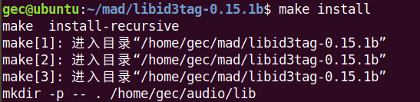

12、通过tree命令查看到新增加的库

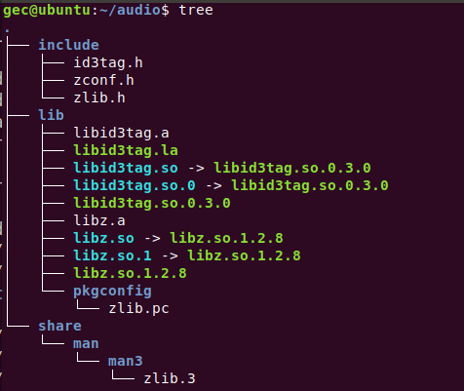

第三步：制作libmad

13、tar xzvf libmad-0.15.1b.tar.gz -C ~/mad/



14、配置libmad

**./configure --prefix=/home/gec/audio --host=arm-none-linux-gnueabi**

clipboard.png

15、编译libmad

   make

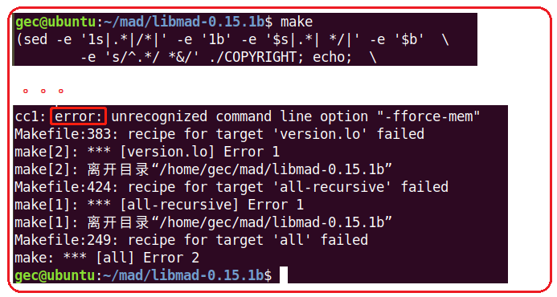

如果出现报错，则进行如下处理：

clipboard.png

在Makefile 文件129行左右找到  -fforce-mem    删掉 它

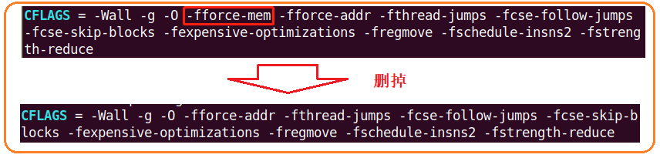

保存退出，然后重新make一下

clipboard.png

16、make install

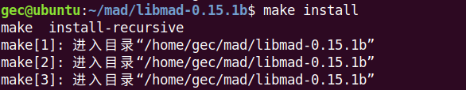

然后我们进入audio文件夹下可以看出新多出来的库

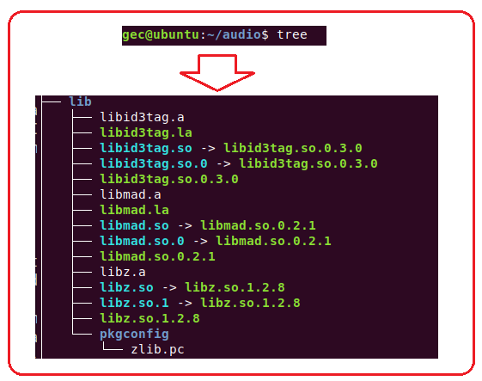

第四步，制作madplay

17、将madplay-0.15.2b.tar.gz解压到家目录：

  tar xzvf madplay-0.15.2b.tar.gz -C ~/mad/

clipboard.png

18、配置madplay

差点

clipboard.png

19、编译madplay

   make

clipboard.png

   make instal

clipboard.png

也可以两句话一起写make;make install

clipboard.png

20、最后，在/home/gec/audio/bin中

    你将找到madplay，它就是mp3解码器，将它上传到开发板，并且将所有的库文件也一并丢到开发板中。

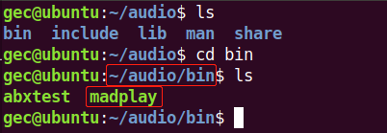

将lib打包压缩，取名为mp3_lib.tar.bz

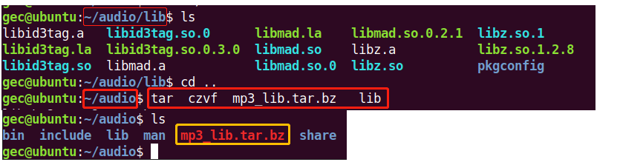

 将mp3_lib.tar.bz拷贝到共享目录下

clipboard.png

将mplayer拷贝到共享目录下

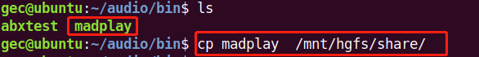

21、下载到开发板

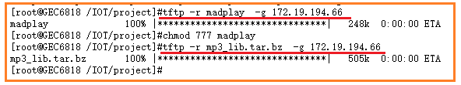

将压缩包移到更目录下/解压

clipboard.png

clipboard.png

22、在开发板中，执行如下命令来试试吧：

    chmod 777 madplay

    ./madplay SeeYouAgain.mp3

clipboard.png

# 线程

为什么需要搞那么多线程？

最简单的，最根本的原因：因为你的程序由很多事情要做！要同时做几件事情，那么你就要考虑多线程。

创建线程的函数：

头文件：

#include <pthread.h>

函数原型：

int pthread_create(pthread_t *thread, const pthread_attr_t *attr,

void *(*start_routine) (void *), void *arg);

形参：

1. 线程的ID号
2. 线程的属性设置，一般设为NULL（设置为标准属性）
3. 线程的执行函数名字
4. 线程执行函数的传送（不需要传送值就写NULL）

代码编译：

gcc pthread.c -o pthread -lpthread



System(“./madplay 1.mp3”);

项目任务：

基本功能：实现图片轮换，至少10张图

特色功能：例如：播放音乐等等

PPT:

1. 关于该项目的实现过程讲述
2. 技术上的分析
3. 感想
4. 谢谢老师

演讲至少，5分钟，不超过10分钟。